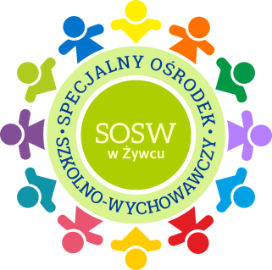
Specjalny Ośrodek Szkolno- Wychowawczy w Żywcu
im. Marii Grzegorzewskiej

OŚWIADCZENIE

Ja niżej podpisany/a:
1. Oświadczam, iż wyrażam zgodę na nieodpłatne wykorzystanie, utrwalanie
i powielanie na stronie internetowej szkoły www.sosw.zywiec.pl oraz portalach społecznościowych, zdjęć zawierających wizerunek mojego dziecka. Jednocześnie przyjmuję do wiadomości, że wizerunek mojego dziecka będzie wykorzystywany tylko i wyłącznie w celu promocji i potrzeb funkcjonowania Specjalnego Ośrodka Szkolno-Wychowawczego w Żywcu.
2. Wyrażam zgodę na gromadzenie, przetwarzanie i przekazywanie danych osobowych moich i mojego dziecka zebranych na potrzeby realizacji, sprawozdawczości, kontroli i ewaluacji zadań przez dyrekcję
i pracowników Ośrodka.
3. Oświadczenie jest ważne do czasu ukończenia kształcenia dziecka.

Imię i nazwisko ucznia | Imiona i nazwiska rodziców/prawnych opiekunów | Data i czytelny podpis rodzica/prawnego opiekunów

Informacja :
- Administratorem Państwa danych osobowych będzie Dyrektor Ośrodka Pani Magdalena Worek.
- Zgodnie z RODO przysługuje Państwu:
- prawo dostępu do swoich danych oraz otrzymania kopii;
- prawo do sprostowania (poprawienia) swoich danych;
- prawo do usunięcia danych osobowych, w sytuacji gdy przetwarzanie danych nie następuje w celu wywiązania się z obowiązku wynikającego z przepisu prawa lub w ramach sprawowania władzy publicznej.
- prawo do ograniczenia przetwarzania danych,
- prawo do wniesienia skargi do Prezesa UODO
( na adres Urzędu Ochrony Danych osobowych, ul. Stawki 2, 00-193 Warszawa)

